Zapopan, Jalisco siendo las 11:13 horas del día 04 de diciembre de 2020, en las instalaciones del Auditorio Número 1, ubicado en Unidad Administrativa Basílica, en esta ciudad; se celebra la Décima Octava Sesión Extraordinaria del año 2020, del Comité de Adquisiciones, del Municipio de Zapopan, Jalisco; convocada por el Lic. Edmundo Antonio Amutio Villa, representante del Presidente del Comité de Adquisiciones, con fundamento en lo dispuesto en el artículo 20, artículo 25 fracción II, artículo 28 y artículo 29 del Reglamento de Compras, Enajenaciones y Contratación de Servicios del Municipio de Zapopan, Jalisco.

Punto número uno del orden del día, lista de asistencia. Se procede a nombrar lista de asistencia, de conformidad con el Artículo 20 Y 26 fracción III del Reglamento de Compras, Enajenaciones y Contratación de Servicios del Municipio de Zapopan, Jalisco;

Estando presentes los integrantes con voz y voto:
Representante del Presidente del Comité de Adquisiciones.
Lic. Edmundo Antonio Amutio Villa.
Suplente.

Representante de la Cámara Nacional de Comercio, Servicios y Turismo de Guadalajara.
Lic. Alfonso Tostado González
Titular

Representante del Consejo de Cámaras Industriales de Jalisco.
C. Bricio Baldemar Rivera Orozco
Suplente

Representante del Centro Empresarial de Jalisco S.P.
Lic. Andrés Aldrete Vergara
Confederación Patronal de la República Mexicana.
Titular

Representante del Consejo Mexicano de Comercio Exterior.
Lic. Ernesto Tejeda Martín del Campo.
Suplente.

Representante del Consejo Agropecuario de Jalisco.
Lic. Juan Mora Mora.
Suplente.

Representante del Consejo Coordinador de Jóvenes Empresarios
del Estado de Jalisco.
Lic. María Fabiola Rodríguez Navarro.
Suplente.

Estando presentes los vocales permanentes con voz:
Contraloría Ciudadana.
Mtro. Juan Carlos Razo Martínez.
Suplente.

Tesorería Municipal
L.A.F. Talina Robles Villaseñor
Suplente.

Representante de la Fracción del Partido Acción Nacional
Ing. Jorge Urdapilleta Núñez
Suplente

Representante del Partido Independiente.
Lic. Elisa Arevalo Perez.
Suplente.

Secretario Técnico y Ejecutivo.
Cristian Guillermo León Verduzco
Titular.

Punto número dos del orden del día, declaración de quórum. Se declara que existe quórum legal requerido para sesionar válidamente a las 11:14 horas, de conformidad con el Artículo 30, del Reglamento de Compras, Enajenaciones y Contratación de Servicios del Municipio de Zapopan, Jalisco.

Punto número tres del orden del día, aprobación del orden del día. Para desahogar esta Décima Octava Sesión Extraordinaria del Comité de Adquisiciones Municipales, se propone el siguiente Orden del Día, de conformidad con el Reglamento de Compras, Enajenaciones y Contratación de Servicios del Municipio de Zapopan, Jalisco, Artículo 25 fracción IV, el cual solicito al Secretario de cuenta del mismo, por lo que se procede a dar inicio a esta sesión bajo el siguiente orden del día:

ORDEN DEL DIA:

- Registro de asistencia.
- Declaración de Quórum.
- Aprobación del orden del día.
- Agenda de Trabajo:

  - Presentación de cuadros de procesos de licitación pública con concurrencia del Comité, o.

  - Presentación de ser el caso e informe de adjudicaciones directas y,

  - Presentación de bases para su aprobación

El Lic. Edmundo Antonio Amutio Villa, representante suplente del Presidente del Comité de Adquisiciones, comenta está a su consideración el orden del día, por lo que en votación económica les pregunto si se aprueba, siendo la votación de la siguiente manera:

Aprobado por unanimidad de votos por parte de los integrantes del Comité presentes.

Punto cuarto del orden del día. Agenda de Trabajo.

Punto 1) Presentación de cuadros de procesos de licitación de bienes o servicios y en su caso aprobación de los mismos, enviados previamente para su revisión y análisis de manera electrónica adjunto a la convocatoria.

Número de Cuadro: E01.18.2020
Licitación Pública Nacional con Participación del Comité: 202001650
Área Requirente: Dirección de Gestión Integral del Agua y Drenaje adscrita a la Coordinación General de Servicios Municipales.
Objeto de licitación: Rehabilitación Servicio Integral de Rehabilitación de dos plantas de tratamiento de aguas residuales en Valle de los Molinos, Municipio de Zapopan, Jalisco. Incluye recolección, traslado procesamiento y disposición final del total proyectado en el Anexo 1, durante un periodo de 9 (nueve) meses, no excediendo el 30 de Septiembre de año 2021

El Lic. Edmundo Antonio Amutio Villa, representante suplente del Presidente del Comité de Adquisiciones, solicita a los Integrantes del Comité de Adquisiciones el uso de la voz, a los Ingenieros Rogelio Pulido Mercado, Director de Gestión Integral del Agua y Drenaje y Orlando Raúl Melo González, adscrito a la Dirección de Gestión Integral del Agua y Drenaje.

Aprobado por unanimidad de votos por parte de los integrantes del Comité presentes.

Los Ingenieros Rogelio Pulido Mercado, Director de Gestión Integral del Agua y Drenaje y Orlando Raúl Melo González, adscrito a la Dirección de Gestión Integral del Agua y Drenaje dieron contestación a las observaciones, realizadas por los Integrantes del Comité de Adquisiciones.

El Lic. Edmundo Antonio Amutio Villa, representante suplente del Presidente del Comité de Adquisiciones, comenta se pone a consideración de los Integrantes del Comité, se declare un receso, los que estén por la afirmativa, sírvanse manifestarlo levantando su mano.

Aprobado por Unanimidad de votos de los presentes.

El Lic. Edmundo Antonio Amutio Villa, representante suplente del Presidente del Comité de Adquisiciones, comenta se declara el receso siendo las 12:10 pm.

El Lic. Edmundo Antonio Amutio Villa, representante suplente del Presidente del Comité de Adquisiciones, comenta se reanuda la presente sesión siendo las 12:28 pm.

El Lic. Edmundo Antonio Amutio Villa, representante suplente del Presidente del Comité de Adquisiciones, hace mención que el presente cuadro quedará pendiente y se continúe con el Orden del Día.

Número de Cuadro: E02.18.2020
Licitación Pública Nacional con Participación del Comité: 202001710
Área Requirente: Relaciones Públicas, Protocolo y Eventos adscrita a Jefatura de Gabinete.
Objeto de licitación: Servicio integral para eventos Evento Navidad 2020 en Plaza de las Américas

Se pone a la vista el expediente de donde se desprende lo siguiente:

Proveedores que cotizan:

- Drea Producciones, S. de R.L. de C.V.
- Icaro Cinemas, S. de R.L. de C.V.
- Anzaldo Eventos, S. de R.L. de C.V.
- Espectáculos CGL, S.A. de C.V.
- Tequila Events, S. de R.L. de C.V.

Los licitantes cuyas proposiciones fueron desechadas:

Licitante | Motivo
Icaro Cinemas, S. de R.L. de C.V. | De conformidad a la evaluación realizada por parte de Relaciones Públicas, Protocolo y Eventos adscrita a la Jefatura de Gabinete mediante oficio No. 00118 Licitante No Solvente,  Ya que no presentó documentos solicitados en bases como son:  * Renders  * Proyecto de actividades a realizar  * No manifiesta que incluye la decoración en la plaza de las américas.
Anzaldo Eventos, S. de R.L. de C.V. | De conformidad a la evaluación realizada por parte de Relaciones Públicas, Protocolo y Eventos adscrita a la Jefatura de Gabinete mediante oficio No. 00118  Licitante No Solvente,  Los giros comerciales de la Constancia de Situación Fiscal que presentó no guardan relación con el objeto de esta licitación, ya que manifiesta alquiler de salones para fiesta y convenciones y alquiler de mesas, sillas, vajillas y similares.
Espectáculos CGL, S.A. de C.V. | De conformidad a la evaluación realizada por parte de Relaciones Públicas, Protocolo y Eventos adscrita a la Jefatura de Gabinete mediante oficio No. 00118  Licitante No Solvente,  Ya que no presentó documentos solicitados en bases como son: * Renders  * Proyecto de actividades a realizar  * No manifiesta que incluye la decoración en la plaza de las américas.
Drea Producciones, S. de R.L. de C.V. | De conformidad a la evaluación realizada por parte de Relaciones Públicas, Protocolo y Eventos adscrita a la Jefatura de Gabinete mediante oficio No. 00118  Licitante No solvente ya que presenta un proyecto donde la actividad principal es autocinema ignorando las medidas sanitarias de sana distancia dentro del auto, ya que menciona que los carros son familiares y para grupo de amigos en un espacio de 1.70 x 2 m.  Proyecto riesgoso por tiempos de COVID-19, incumpliendo propiamente al punto número 1 de las bases de licitación, hoja número 10.

El licitante cuya proposición resultó solvente es el que se muestra en el siguiente cuadro:

PARTIDA | DESCRIPCIÓN | CANTIDAD | TEQUILA EVENTS, S. DE R.L. DE C.V.
 |  |  | Precio Unitario | Total Partida
1 | Servicio integral para eventos  Evento Navidad 2020 en Plaza de las Américas | 1 | $998,000.00 | $998,000.00
 | SUBTOTAL |  |  | $998,000.00
 | I.V.A. |  |  | $159,680.00
 | TOTAL |  |  | $1,157,680.00
 | Tiempo de Entrega |  | 5 días de montaje para el evento
 | Garantía |  | 20 días de evento, con un montaje previo de 5 días y un desmontaje de 1 día posterior al fin del evento.
 | Observaciones |  | De conformidad a la evaluación realizada por parte de Relaciones Públicas, Protocolo y Eventos adscrita a la Jefatura de Gabinete mediante oficio No. 00118  Licitante Solvente,  Presenta un proyecto cuya actividad principal es la casa navideña con fotografía de obsequio con santa, duendes en marco de Zapopan, a partir de las 18:00 hrs. Show musical con luces y nieve. Evitando la aglomeración masiva de personas.

Responsable de la evaluación de las proposiciones:

Nombre | Cargo
Juan José Frangie Saade | Jefe de Gabinete

Mediante oficio de análisis técnico número 00118

De conformidad con los criterios establecidos en bases, se pone a consideración del Comité de Adquisiciones, la adjudicación a favor de:

Tequila Events, S. de R.L. de C.V., por un monto total de $ 1´157,680.00 pesos.

PARTIDA | DESCRIPCIÓN | CANTIDAD | TEQUILA EVENTS, S. DE R.L. DE C.V.
 |  |  | Precio Unitario | Total Partida
1 | Servicio integral para eventos  Evento Navidad 2020 en Plaza de las Américas | 1 | $998,000.00 | $998,000.00
 | SUBTOTAL |  |  | $998,000.00
 | I.V.A. |  |  | $159,680.00
 | TOTAL |  |  | $1,157,680.00
 | Tiempo de Entrega |  | 5 días de montaje para el evento
 | Garantía |  | 20 días de evento, con un montaje previo de 5 días y un desmontaje de 1 día posterior al fin del evento.
 | Observaciones |  | De conformidad a la evaluación realizada por parte de Relaciones Públicas, Protocolo y Eventos adscrita a la Jefatura de Gabinete mediante oficio No. 00118  Licitante Solvente,  Presenta un proyecto cuya actividad principal es la casa navideña con fotografía de obsequio con santa, duendes en marco de Zapopan, a partir de las 18:00 hrs. Show musical con luces y nieve. Evitando la aglomeración masiva de personas.

La convocante tendrá 10 días hábiles para emitir la orden de compra / pedido posterior a la emisión del fallo.
El proveedor adjudicado tendrá 5 días hábiles después de la notificación vía correo electrónico por parte de la convocante (por el personal autorizado para este fin) para la recepción firma y entrega de la orden de compra/pedido, previa entrega de garantía correspondiente.
Si el interesado no firma el contrato por causas imputables al mismo, la convocante podrá sin necesidad de un nuevo procedimiento, adjudicar el contrato al licitante que haya obtenido el segundo lugar, siempre que la diferencia en precio con respecto a la proposición inicialmente adjudicada no sea superior a un margen del diez por ciento.
El contrato deberá ser firmado por el representante legal que figure en el acta constitutiva de la empresa o en su defecto cualquier persona que cuente con poder notarial correspondiente.

El área requirente será la responsable de elaborar los trámites administrativos correspondientes para solicitar la elaboración del contrato así como el seguimiento del trámite de pago correspondiente.

Todo esto con fundamento en lo dispuesto por los artículos 107, 108, 113, 119 y demás relativos del Reglamento de Compras, Enajenaciones y Contratación de Servicios del Municipio de Zapopan, Jalisco.

El Lic. Edmundo Antonio Amutio Villa, representante suplente del Presidente del Comité de Adquisiciones, solicita a los Integrantes del Comité de Adquisiciones el uso de la voz, a la C. María Concepción Neria Cruz, adscrita a la Dirección de Relaciones Públicas, Protocolo y Eventos.

Aprobado por unanimidad de votos por parte de los integrantes del Comité presentes.

La C. María Concepción Neria Cruz, adscrita a la Dirección de Relaciones Públicas, Protocolo y Eventos dio contestación a las observaciones, realizadas por los Integrantes del Comité de Adquisiciones.

El Lic. Edmundo Antonio Amutio Villa, representante suplente del Presidente del Comité de Adquisiciones, comenta de conformidad con el artículo 24, fracción VII del Reglamento de Compras, Enajenaciones y Contratación de Servicios del Municipio de Zapopan, Jalisco, se somete a su resolución para su aprobación de fallo por parte de los integrantes del Comité de Adquisiciones a favor del proveedor Tequila Events, S. de R.L. de C.V., los que estén por la afirmativa, sírvanse manifestarlo levantando su mano.

Aprobado por Unanimidad de votos

Número de Cuadro: E03.18.2020
Licitación Pública Nacional con Participación del Comité: 202001639
Licitación Pública Nacional Número LA-814120999-E4-2020 Recurso FORTASEG
Área Requirente: Comisaría General de Seguridad Pública.
Objeto de licitación: 1,045 Batería para radio portátil.

El Lic. Edmundo Antonio Amutio Villa, representante suplente del Presidente del Comité de Adquisiciones, solicita a los Integrantes del Comité de Adquisiciones el uso de la voz, a la Lic. Juana Inés Robledo Guzmán y al Lic. Juan Francisco Cervantes Martín del Campo, adscritos a la Comisaria General de Seguridad Pública.

Aprobado por unanimidad de votos por parte de los integrantes del Comité presentes.

La Lic. Juana Inés Robledo Guzmán y al Lic. Juan Francisco Cervantes Martín del Campo, adscritos a la Comisaria General de Seguridad Pública dio contestación a las observaciones, realizadas por los Integrantes del Comité de Adquisiciones.

El Lic. Edmundo Antonio Amutio Villa, representante suplente del Presidente del Comité de Adquisiciones, hace mención que el presente cuadro quedará pendiente y se continúe con el Orden del Día.

Número de Cuadro: E04.18.2020
Licitación Pública Local con Participación del Comité: 202001610
Área Requirente: Dirección de Administración adscrita a la Coordinación General de Administración e Innovación Gubernamental.
Objeto de licitación: Suministro de refacciones para unidades motor a diésel para el parque vehicular propiedad municipal.

A solicitud del Área Requirente el presente cuadro será presentado en la siguiente Sesión.

Número de Cuadro: E05.18.2020
Licitación Pública Local con Participación del Comité: 202001646
Área Requirente: Dirección de Programas Sociales Municipales adscrita a la Coordinación General de Desarrollo Económico y Combate a la Desigualdad.
Objeto de licitación: Bancas y gimnasios al aire libre para llevar a cabo la rehabilitación integral de espacios dentro del programa “Zapopan Mi Colonia”.

Se pone a la vista el expediente de donde se desprende lo siguiente:

Proveedores que cotizan:

- QVIC Corporation, S. de R.L. de C.V.
- Practimuebles Ram, S.A. de C.V.
- Inovaciones en Mobiliario Urbano, S.A. de C.V.
- Activa Zone, S.A. de C.V.
- Proveedor de Insumos para la Construcción, S.A. de C.V.

Los licitantes cuyas proposiciones fueron desechadas:

Licitante | Motivo
QVIC Corporation, S. de R.L. de C.V. | Licitante No Solvente,  De Conformidad a la evaluación realizada por parte de la Dirección de Programas Sociales Municipales mediante oficio No. 1200/2020/0480  * No presentó carta de fabricante la cual se solicitó en bases de licitación, página 11 de las Condiciones Generales.
Practimuebles Ram, S.A. de C.V. | Licitante No Solvente,  De Conformidad a la evaluación realizada por parte de la Dirección de Programas Sociales Municipales mediante oficio No. 1200/2020/0480  * No presentó carta de fabricante la cual se solicitó en bases de licitación, página 11 de las Condiciones Generales.
Activa Zone, S.A. de C.V. | Licitante No Solvente,  De Conformidad a la evaluación realizada por parte de la Dirección de Programas Sociales Municipales mediante oficio No. 1200/2020/0480  En lo que respecta a la partida número 3 la propuesta técnica presenta discrepancias, ya que en el Anexo 1A manifiesta que es tubo de 4¨ y en su propuesta de ficha técnica manifiesta que es tubo de 3¨.
Proveedor de Insumos para la Construcción, S.A. de C.V. | Licitante No Solvente,  Durante el Acto de presentación y apertura de proposiciones se detectó que los giros comerciales plasmados en su constancia de situación fiscal no guardan relación con el objeto de la presente licitación.

Los licitantes cuyas proposiciones resultaron solventes son los que se muestran en el siguiente cuadro:

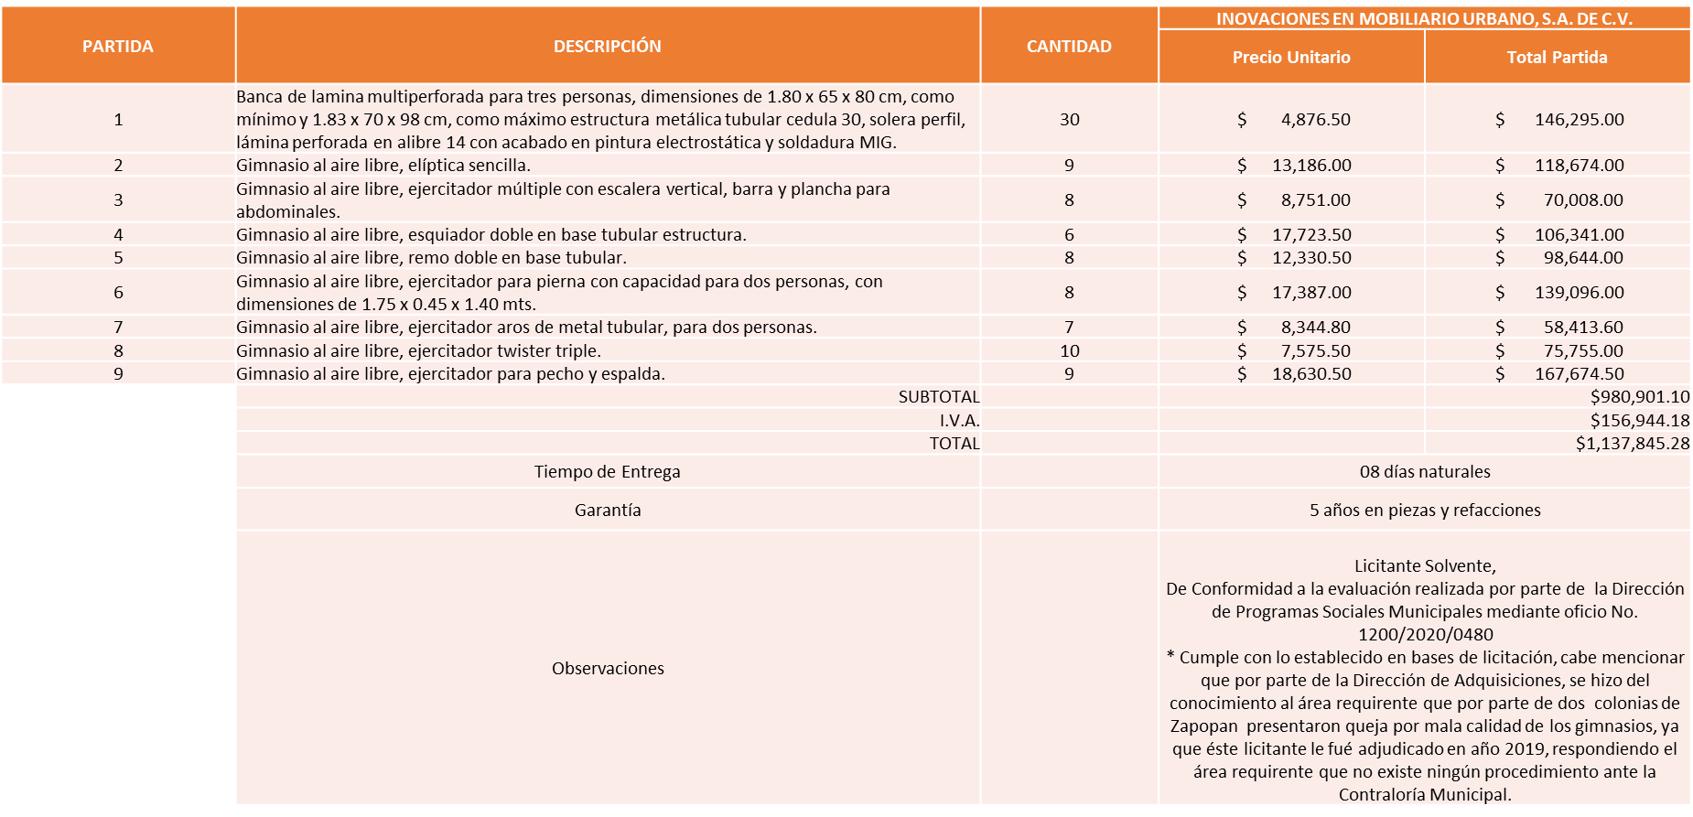

Responsable de la evaluación de las proposiciones:

Nombre | Cargo
L.C.P. Salvador Villaseñor Aldama | Coordinador General de Desarrollo Económico y Combate a la Desigualdad

Mediante oficio de análisis técnico número 1200/2020/0480

De conformidad con los criterios establecidos en bases, se pone a consideración el Fallo de la adjudicación a favor de:

Inovaciones en Mobiliario Urbano, S.A. de C.V., por un monto total de $ 1´137,845.28 pesos.

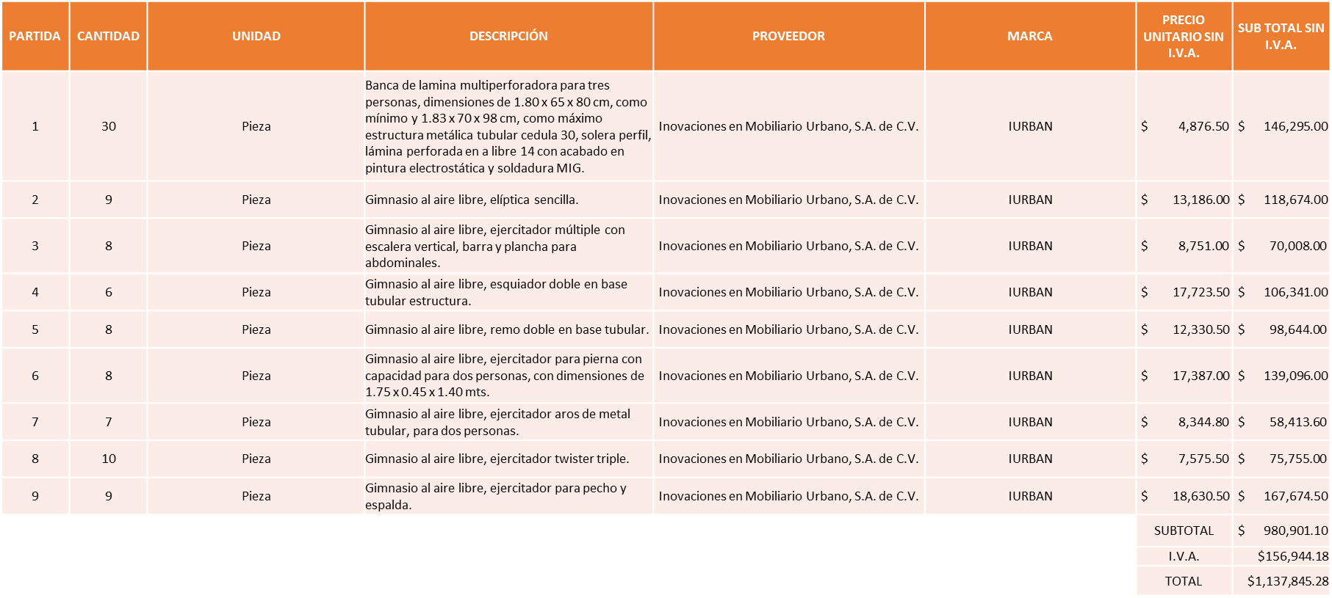

Nota: se adjudica al único licitante solvente.

La convocante tendrá 10 días hábiles para emitir la orden de compra / pedido posterior a la emisión del fallo.
El proveedor adjudicado tendrá 5 días hábiles después de la notificación vía correo electrónico por parte de la convocante (por el personal autorizado para este fin) para la recepción firma y entrega de la orden de compra/pedido, previa entrega de garantía correspondiente.
Si el interesado no firma el contrato por causas imputables al mismo, la convocante podrá sin necesidad de un nuevo procedimiento, adjudicar el contrato al licitante que haya obtenido el segundo lugar, siempre que la diferencia en precio con respecto a la proposición inicialmente adjudicada no sea superior a un margen del diez por ciento.
El contrato deberá ser firmado por el representante legal que figure en el acta constitutiva de la empresa o en su defecto cualquier persona que cuente con poder notarial correspondiente.

El área requirente será la responsable de elaborar los trámites administrativos correspondientes para solicitar la elaboración del contrato así como el seguimiento del trámite de pago correspondiente.

Todo esto con fundamento en lo dispuesto por los artículos 107, 108, 113, 119 y demás relativos del Reglamento de Compras, Enajenaciones y Contratación de Servicios del Municipio de Zapopan, Jalisco.

El Lic. Edmundo Antonio Amutio Villa, representante suplente del Presidente del Comité de Adquisiciones, solicita a los Integrantes del Comité de Adquisiciones el uso de la voz, a la Lic. Noemí Alba Valle y al Lic. Raymundo Velasco Campos, adscritos a la Dirección de Programas Sociales.

Aprobado por unanimidad de votos por parte de los integrantes del Comité presentes.

La Lic. Noemí Alba Valle y al Lic. Raymundo Velasco Campos, adscritos a la Dirección de Programas Sociales, dieron contestación a las observaciones, realizadas por los Integrantes del Comité de Adquisiciones.

El Lic. Edmundo Antonio Amutio Villa, representante suplente del Presidente del Comité de Adquisiciones, comenta de conformidad con el artículo 24, fracción XXII del Reglamento de Compras, Enajenaciones y Contratación de Servicios del Municipio de Zapopan, Jalisco, se somete a su resolución para su aprobación de fallo por parte de los integrantes del Comité de Adquisiciones a favor del proveedor Inovaciones en Mobiliario Urbano, S.A. de C.V., los que estén por la afirmativa, sírvanse manifestarlo levantando su mano.

Aprobado por Unanimidad de votos de los Integrantes presentes.

Número de Cuadro: E06.18.2020
Licitación Pública Local con Participación del Comité: 202001569
Área Requirente: Dirección de Conservación de Inmuebles adscrita a la Coordinación General de Administración e Innovación Gubernamental.
Objeto de licitación: Trabajos de adecuación o acabados de espacios en taller de aseo público, con suministro e instalación en cubierta.

Se pone a la vista el expediente de donde se desprende lo siguiente:

Proveedores que cotizan:

- Constructora Frecom, S.A. de C.V.
- Constructora BGVIPECA, S.A. de C.V.
- Tehu, S.A. de C.V.
- Hugo Cesar Chávez de la Garza
- Otawa Construcciones, S.A. de C.V.
- Carlos Alberto Prado Vargas
- José de Jesús Farías Romero
- Proyectos e Insumos Industriales JELP, S.A. de C.V.
- Estrumentalb, S.A. de C.V.
- Tecnologías Ambientales de Occidente, S. de R.L. de C.V.

Los licitantes cuyas proposiciones fueron desechadas:

Licitante | Motivo
Constructora BGVIPECA, S.A. de C.V. | De conformidad a la evaluación realizada por parte de la Dirección de Conservación de Inmuebles mediante oficio y cuadro adjunto No. DCI/2020/01113  Licitante No Solvente,  * El listado de personal a ejecutar los trabajos y enumeración de equipo y maquinaria no fue presentado bajo protesta de decir verdad.  * El programa de trabajo no fue presentado bajo protesta de decir verdad.  * El catálogo de conceptos con precios unitarios no fue presentado bajo protesta de decir verdad.  Lo anterior de conformidad con lo establecido en el punto 12 de las especificaciones técnicas para el licitante, anexo 1 de las bases de licitación página número 11.
Tehu, S.A. de C.V. | Licitante No Solvente,  Durante el acto de presentación y apertura de proposiciones no presentó la propuesta económica en el anexo 5, mismo que se solicitó en las bases de licitación.
Hugo Cesar Chávez de la Garza | De conformidad a la evaluación realizada por parte de la Dirección de Conservación de Inmuebles mediante oficio y cuadro adjunto No. DCI/2020/01113  Licitante No Solvente,  * El listado de personal a ejecutar los trabajos y enumeración de equipo y maquinaria no fue presentado bajo protesta de decir verdad.  * El programa de trabajo no fue presentado bajo protesta de decir verdad.  * El catálogo de conceptos con precios unitarios no fue presentado bajo protesta de decir verdad.  Lo anterior de conformidad con lo establecido en el punto 12 de las especificaciones técnicas para el licitante, anexo 1 de las bases de la licitación página número 11.
Otawa Construcciones, S.A. de C.V. | De conformidad a la evaluación realizada por parte de la Dirección de Conservación de Inmuebles mediante oficio y cuadro adjunto No. DCI/2020/01113  Licitante No Solvente,  * El listado de personal a ejecutar los trabajos y enumeración de equipo y maquinaria no fue presentado bajo protesta de decir verdad.  * El programa de trabajo no fue presentado bajo protesta de decir verdad.  * El catálogo de conceptos con precios unitarios no fue presentado bajo protesta de decir verdad.  Lo anterior de conformidad con lo establecido en el punto 12 de las especificaciones técnicas para el licitante, anexo 1 de las bases de la licitación página número 11
Carlos Alberto Prado Vargas | De conformidad a la evaluación realizada por parte de la Dirección de Conservación de Inmuebles mediante oficio y cuadro adjunto No. DCI/2020/01113  Licitante No Solvente,  * El listado de personal a ejecutar los trabajos y enumeración de equipo y maquinaria no fue presentado bajo protesta de decir verdad.  * El programa de trabajo no fue presentado bajo protesta de decir verdad.  * El catálogo de conceptos con precios unitarios no fue presentado bajo protesta de decir verdad.  Lo anterior de conformidad con lo establecido en el punto 12 de las especificaciones técnicas para el licitante, anexo 1 de las bases de la licitación página número 11.
José de Jesús Farías Romero | De conformidad a la evaluación realizada por parte de la Dirección de Conservación de Inmuebles mediante oficio y cuadro adjunto No. DCI/2020/01113  Licitante No Solvente,  * El listado de personal a ejecutar los trabajos y enumeración de equipo y maquinaria no fue presentado bajo protesta de decir verdad.  * El programa de trabajo no fue presentado bajo protesta de decir verdad.  * El catálogo de conceptos con precios unitarios no fue presentado bajo protesta de decir verdad.  Lo anterior de conformidad con lo establecido en el punto 12 de las especificaciones técnicas para el licitante, anexo 1 de las bases de la licitación página número 11.
Estrumetalb, S.A. de C.V. | De conformidad a la evaluación realizada por parte de la Dirección de Conservación de Inmuebles mediante oficio y cuadro adjunto No. DCI/2020/01113  Licitante No Solvente,  * El listado de personal a ejecutar los trabajos y enumeración de equipo y maquinaria no fue presentado bajo protesta de decir verdad.  * El programa de trabajo no fue presentado bajo protesta de decir verdad.  Lo anterior de conformidad con lo establecido en el punto 12 de las especificaciones técnicas para el licitante, anexo 1 de las bases de la licitación página número 11.
Tecnologías Ambientales de Occidente, S. de R.L. de C.V. | De conformidad a la evaluación realizada por parte de la Dirección de Conservación de Inmuebles mediante oficio y cuadro adjunto No. DCI/2020/01113  Licitante No Solvente,  * El listado de personal a ejecutar los trabajos y enumeración de equipo y maquinaria no fue presentado bajo protesta de decir verdad.  * El programa de trabajo no fue presentado bajo protesta de decir verdad.  Lo anterior de conformidad con lo establecido en el punto 12 de las especificaciones técnicas para el licitante, anexo 1 de las bases de la licitación página número 11.

Los licitantes cuyas proposiciones resultaron solventes son los que se muestran en el siguiente cuadro:

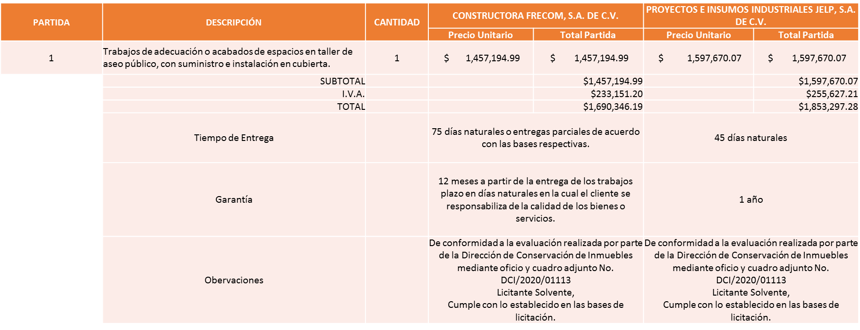

Responsable de la evaluación de las proposiciones:

Nombre | Cargo
Lic. Edmundo Antonio Amutio Villa | Coordinador General de Administración e Innovación Gubernamental

Mediante oficio de análisis técnico número DCI/2020/01113

De conformidad con los criterios establecidos en bases, se pone a consideración el fallo de la adjudicación a favor de:

Constructora Frecom, S.A. de C.V., por un monto total de $ 1´690,346.19 pesos.

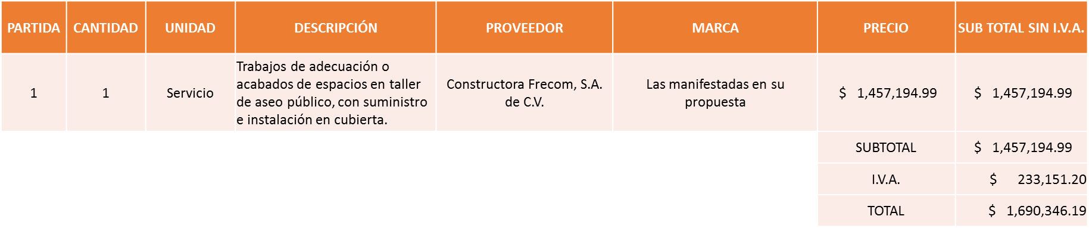

Nota: Se adjudica al licitante que presento el precio más económico.

La convocante tendrá 10 días hábiles para emitir la orden de compra / pedido posterior a la emisión del fallo.
El proveedor adjudicado tendrá 5 días hábiles después de la notificación vía correo electrónico por parte de la convocante (por el personal autorizado para este fin) para la recepción firma y entrega de la orden de compra/pedido, previa entrega de garantía correspondiente.
Si el interesado no firma el contrato por causas imputables al mismo, la convocante podrá sin necesidad de un nuevo procedimiento, adjudicar el contrato al licitante que haya obtenido el segundo lugar, siempre que la diferencia en precio con respecto a la proposición inicialmente adjudicada no sea superior a un margen del diez por ciento.
El contrato deberá ser firmado por el representante legal que figure en el acta constitutiva de la empresa o en su defecto cualquier persona que cuente con poder notarial correspondiente.

El área requirente será la responsable de elaborar los trámites administrativos correspondientes para solicitar la elaboración del contrato así como el seguimiento del trámite de pago correspondiente.

Todo esto con fundamento en lo dispuesto por los artículos 107, 108, 113, 119 y demás relativos del Reglamento de Compras, Enajenaciones y Contratación de Servicios del Municipio de Zapopan, Jalisco.

El Lic. Edmundo Antonio Amutio Villa, representante suplente del Presidente del Comité de Adquisiciones, comenta de conformidad con el artículo 24, fracción XXII del Reglamento de Compras, Enajenaciones y Contratación de Servicios del Municipio de Zapopan, Jalisco, se somete a su resolución para su aprobación de fallo por parte de los integrantes del Comité de Adquisiciones a favor del proveedor Constructora Frecom, S.A. de C.V., los que estén por la afirmativa, sírvanse manifestarlo levantando su mano.

Aprobado por Unanimidad de votos de los Integrantes presentes.

Punto 2. Presentación de ser el caso e informe de adjudicaciones directas y,

Inciso A).- De acuerdo a lo establecido en el Reglamento de Compras, Enajenaciones y Contratación de Servicios del Municipio de Zapopan Jalisco, Artículo 99, Fracción I, se solicita la dictaminación y autorización de las adjudicaciones directas.

NÚMERO | No. DE OFICIO DE LA DEPENDENCIA | REQUISICIÓN | AREA REQUIRENTE | MONTO TOTAL CON I.V.A. | PROVEEDOR | MOTIVO | VOTACIÓN PRESIDENTE
A1 Fracción I | SDA/172/2020 | 202001591 | Dirección de Inclusión y Migrantes adscrita a la Secretaria del Ayuntamiento | $69,999.04 | Fabrizio Bianchini | Servicios profesio-nales, se contemplan 3 murales, Mural en escuela pública, Mural en bajo puente, Mural en casco central, proyecto inclusión migratoria a través de arte, como respaldo a la Catedra de Migración Dr. Jorge Durand, el Fenómeno Migratorio. El artista reconocido como Jupiterfab, es un artista reconocido a nivel internacional por su enfoque fundamental en las comunidades en situación de vulnerabilidad y por su herramienta de trabajo principal de murales de gran formato, capaces por su medida y por su contenido, de crear un impacto dentro de la sociedad, debido a la experiencia del artista, su trayectoria y al trabajo de campo previo que implementa para realizar sus murales. Cabe mencionar que dicho presupuesto sería designado al CIDE, ya que sería el Centro de Estudios que coordina dicho diagnóstico y por esta razón no se podría hacer una licitación abierta. | A solicitud de la Dependencia se cancela esta adjudica-ción.
A2 Fracción I | 1500/1/2020/0823 | 202001726 | Coordinación General de Desarrollo Económico y Combate a la Desigualdad | $34,860.00 | Servicios Preciado S.A. de C.V. | Juegos de mesa domino con 28 piezas de plástico, juego de mesas palillos chinos con 36 palillos de plástico, material didáctico para el Programa denominado Campaña Jugando en Familia 2020, se realizó tres veces la licitación y al no existir comparativo de dichas partidas se solicita la compra directa debido a la necesidad de tener completos los materiales a fin de cumplir en tiempo y forma con las entregas durante la campaña. | Solicito su autorización del punto A2, los que estén por la afirmativa sírvanse manifiestan-dolo levantando su mano. Aprobado por Unanimi-dad de votos

Los asuntos varios del cuadro, pertenecen al inciso A, de la agenda de trabajo y fue aprobado de conformidad con el artículo 99 fracción I, del Reglamento de Compras, Enajenaciones y Contratación de Servicios del Municipio de Zapopan, Jalisco, por Unanimidad de votos por parte de los integrantes del Comité de Adquisiciones.

Inciso B).- De acuerdo a lo establecido en el Reglamento de Compras, Enajenaciones y Contratación de Servicios del Municipio de Zapopan Jalisco, Artículo 99, Fracción IV y el Artículo 100, fracción I, se rinde informe.

NUMERO | REQUISICIÓN | AREA REQUIRENTE | MONTO TOTAL CON IVA | PROVEEDOR | MOTIVO
B1 Fracción IV | 202001706 | Secretaria del Ayuntamiento | $114,554.31 | IECISA Mexico S.A. de C.V. | Servicios profesionales ampliación en vigencia del contrato SER-DRM-AD-01/19, para la renta del servicio de estación y enrolamiento y verificación de documentos y el servicio de estación de confirmación de citas y evolución normativa, correspondiente del 01 de abril al 15 de agosto del 2020 cabe señalarse que por tratarse de un contrato de prestación de servicios derivado de una licitación pública mixta internacional, se trata de un proveedor único que la cancillería determina para la prestación del citado servicio tanto en Oficinas de Enlace Municipal como en las secciones consulares de las embajadas, consulados, consulados sobre ruedas y consulados móviles en la Secretaria de Relaciones Exteriores en Estados Unidos de América y en las Delegaciones en Territorio Nacional.
B2 Fracción IV | 202001708 | Secretaria del Ayuntamiento | $288,507.10 | IECISA México S.A. de C.V. | Servicios profesionales ampliación en vigencia del contrato SER-DRM-AD-01/19, para la renta del servicio de estación y enrolamiento y verificación de documentos y el servicio de estación de confirmación de citas y evolución normativa, correspondiente del 16 de agosto al 31 de diciembre del 2020 cabe señalarse que por tratarse de un contrato de prestación de servicios derivado de una licitación pública mixta internacional, se trata de un proveedor único que la cancillería determina para la prestación del citado servicio tanto en Oficinas de Enlace Municipal como en las secciones consulares de las embajadas, consulados, consulados sobre ruedas y consulados móviles en la Secretaria de Relaciones Exteriores en Estados Unidos de América y en las Delegaciones en Territorio Nacional.
B3 Fracción IV | 202001724 | Coordinación General de Desarrollo Económico y Combate a la Desigualdad | $348,000.00 | Anzaldo Eventos S. de R.L. de C.V. | Gel antibacterial en sobre de 2 gramos de producto cada uno, mismos que serán otorgados a la ciudadanía que asiste a los diferentes eventos, capacitaciones y programas que se desarrollan en esta Coordinación General de Desarrollo Económico de acuerdo a los protocolos de sanidad derivados de la contingencia sanitaria COVID-19
B4 Fracción IV | 202001739 | Dirección de Turismo y Centro Histórico adscrita a la Coordinación General de Desarrollo Económico y Combate a la Desigualdad | $40,600.00 | Manuel de Jesús Luna Calzada | Servicio integral del 479 Aniversario del Repoblamiento de Zapopan 2020, (buñuelos, ponche, vasos biodegradables, servilletas, tablón con mantel negro, iluminación para escenario, bolsas para basura jumbo, impresión de lona), esta conmemoración se lleva a cabo cada 8 de diciembre, sin embargo por la situación de la pandemia se consideró cancelado, pero de acuerdo a la situación actual y debido a la importancia de este evento, así como por su aportación a la reactivación económica del Centro Histórico se nos acaba de notificar con esta fecha que se debe llevar a cabo con las medidas preventivas correspondientes.

Los asuntos varios de este cuadro pertenecen al inciso B, y fueron informados a los integrantes del Comité de Adquisiciones presentes, de conformidad con el artículo 100 fracción I, del Reglamento de Compras, Enajenaciones y Contratación de Servicios del Municipio de Zapopan, Jalisco.

Punto 3. Presentación de Bases para su revisión y aprobación.

Bases de la requisición 202001740, de la Dirección de Turismo y Centro Histórico adscrita a la Coordinación General de Desarrollo Económico y Combate a la Desigualdad, donde solicitan cambio de mobiliario y figuras lúdicas en el proyecto Entorno Presidencia Municipal.

El Lic. Edmundo Antonio Amutio Villa, representante suplente del Presidente del Comité de Adquisiciones, comenta de conformidad con el artículo 24, fracción XII del Reglamento de Compras, Enajenaciones y Contratación de Servicios del Municipio de Zapopan Jalisco, se somete a su consideración para proponer y aprobar las bases de la requisición 202001740, con las cuales habrá de convocarse a licitación pública, los que estén por la afirmativa, sírvanse manifestarlo levantando su mano.

Aprobado por Unanimidad de Votos.

El Lic. Edmundo Antonio Amutio Villa, representante suplente del Presidente del Comité de Adquisiciones, comenta se declara un receso siendo las 13:31 pm.

El Lic. Edmundo Antonio Amutio Villa, representante suplente del Presidente del Comité de Adquisiciones, comenta se reanuda la presente sesión siendo las 11:43 am del día 08 de Diciembre del año 2020.
Se procede a nombrar lista de asistencia, de conformidad con el Artículo 20 Y 26 fracción III del Reglamento de Compras, Enajenaciones y Contratación de Servicios del Municipio de Zapopan, Jalisco;

Estando presentes los integrantes con voz y voto:
Representante del Presidente del Comité de Adquisiciones.
Lic. Edmundo Antonio Amutio Villa.
Suplente.

Representante de la Cámara Nacional de Comercio, Servicios y Turismo de Guadalajara.
Lic. Alfonso Tostado González
Titular

Representante del Consejo de Cámaras Industriales de Jalisco.
C. Bricio Baldemar Rivera Orozco
Suplente

Representante del Centro Empresarial de Jalisco S.P.
Lic. Andrés Aldrete Guevara
Confederación Patronal de la República Mexicana.
Titular

Representante del Consejo Mexicano de Comercio Exterior.
Lic. Ernesto Tejeda Martín del Campo.
Suplente.

Representante del Consejo Agropecuario de Jalisco.
Lic. Juan Mora Mora.
Suplente.

Representante del Consejo Coordinador de Jóvenes Empresarios
del Estado de Jalisco.
Lic. María Fabiola Rodríguez Navarro.
Suplente.

Estando presentes los vocales permanentes con voz:
Contraloría Ciudadana.
Mtro. Juan Carlos Razo Martínez.
Suplente.

Tesorería Municipal
L.A.F. Talina Robles Villaseñor
Suplente.

Representante de la Fracción del Partido Acción Nacional
Ing. Jorge Urdapilleta Núñez
Suplente

Representante del Partido Independiente.
Lic. Elisa Arevalo Perez.
Suplente.

Secretario Técnico y Ejecutivo.
Cristian Guillermo León Verduzco
Titular.

Se declara que existe quórum legal requerido para sesionar válidamente a las 11:45 horas, de conformidad con el Artículo 30, del Reglamento de Compras, Enajenaciones y Contratación de Servicios del Municipio de Zapopan, Jalisco.

Siguiendo con el desahogo de la Sesión se presentan los Temas Pendientes.

Número de Cuadro: E01.18.2020
Licitación Pública Nacional con Participación del Comité: 202001650
Área Requirente: Dirección de Gestión Integral del Agua y Drenaje adscrita a la Coordinación General de Servicios Municipales.
Objeto de licitación: Rehabilitación Servicio Integral de Rehabilitación de dos plantas de tratamiento de aguas residuales en Valle de los Molinos, Municipio de Zapopan, Jalisco. Incluye recolección, traslado procesamiento y disposición final del total proyectado en el Anexo 1, durante un periodo de 9 (nueve) meses, no excediendo el 30 de Septiembre de año 2021

Se pone a la vista el expediente de donde se desprende lo siguiente:

Proveedores que cotizan:

- Agua y Saneamiento Ambiental, S.A. de C.V.
- Hidrodinámica del Bajío, S.A. de C.V.

Los licitantes cuyas proposiciones fueron desechadas:

Licitante | Motivo
Agua y Saneamiento Ambiental, S.A. de C.V. | Licitante No Solvente  De conformidad a la evaluación realizada por parte de la Dirección de Gestión Integral del Agua y Drenaje, adscrita a la Coordinación General de Servicios Municipales, mediante oficio 1640/2020/1386,  Técnicamente: Cumple con lo solicitado en la licitación Pública, la propuesta técnica y memoria de cálculo son compatibles y cumple con todo lo necesario para la infraestructura que se tiene actualmente en las plantas de tratamiento Norte y Sur.  Económicamente: Resulta ser Precio No Conveniente ya que de conformidad con la Fracción XX del Reglamento de Compras, Enajenaciones y Contratación de Servicios del Municipio de Zapopan, su propuesta económica supera el 30% respecto a la media que arroja la investigación de mercado.  * Cabe mencionar que durante la evaluación de los documentos solicitados por el área convocante, el Anexo 4 (Acreditación legal) lo presentó de manera incompleta, ya que se solicita para los licitantes no registrados en el padrón de proveedores del Municipio, adicionalmente al formato debidamente respondido debería de haber anexado copia del acta constitutiva, lo cual no anexo.

Los licitantes cuyas proposiciones resultaron solventes son los que se muestran en el siguiente cuadro:

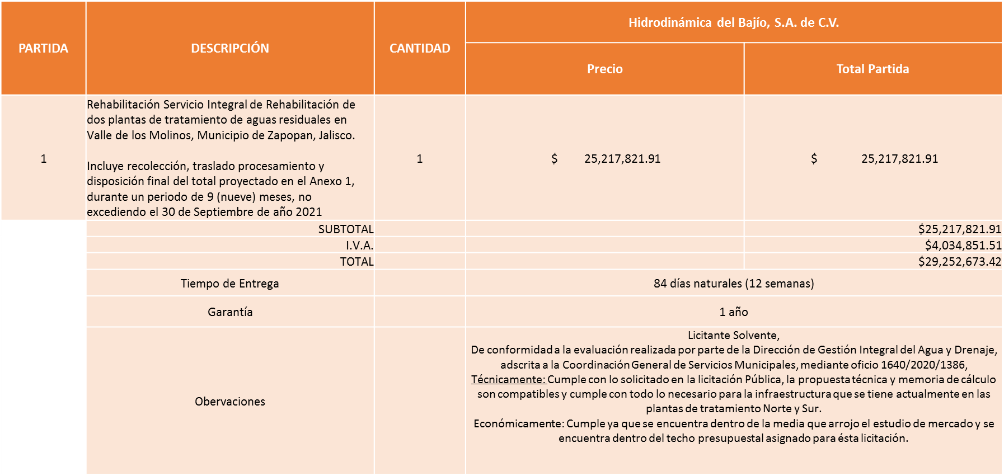

Responsable de la evaluación de las proposiciones:

Nombre | Cargo
Ing. Juan Pablo Padilla Gutierrez | Encargado del Despacho de la Coordinación General de Servicios Municipales

Mediante oficio de análisis técnico número 1640/2020/1386

De conformidad con los criterios establecidos en bases, se pone a consideración el fallo de la adjudicación a favor de:

Hidrodinámica del Bajío, S.A. de C.V., por un monto total de $ 29´252,673.42 pesos.

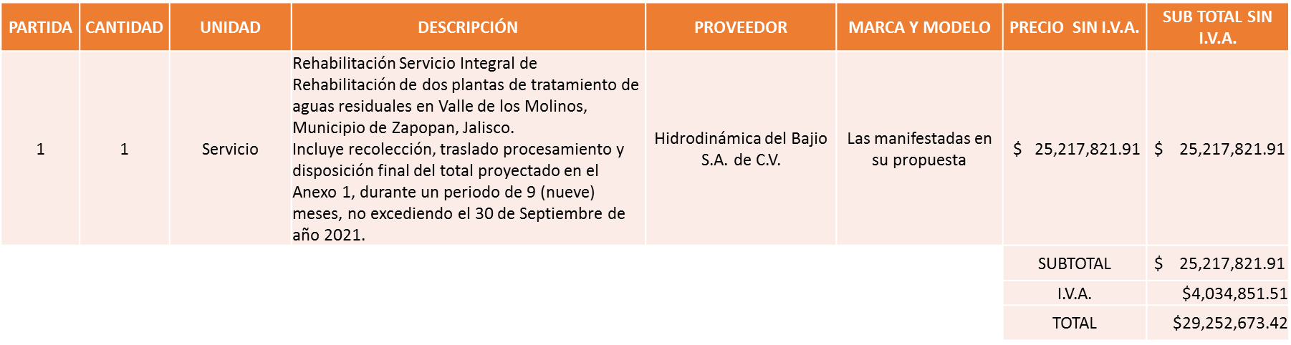

Nota: se adjudica al licitante que cumplió técnicamente de acuerdo a lo establecido en bases.

La convocante tendrá 10 días hábiles para emitir la orden de compra / pedido posterior a la emisión del fallo.
El proveedor adjudicado tendrá 5 días hábiles después de la notificación vía correo electrónico por parte de la convocante (por el personal autorizado para este fin) para la recepción firma y entrega de la orden de compra/pedido, previa entrega de garantía correspondiente.
Si el interesado no firma el contrato por causas imputables al mismo, la convocante podrá sin necesidad de un nuevo procedimiento, adjudicar el contrato al licitante que haya obtenido el segundo lugar, siempre que la diferencia en precio con respecto a la proposición inicialmente adjudicada no sea superior a un margen del diez por ciento.
El contrato deberá ser firmado por el representante legal que figure en el acta constitutiva de la empresa o en su defecto cualquier persona que cuente con poder notarial correspondiente.

El área requirente será la responsable de elaborar los trámites administrativos correspondientes para solicitar la elaboración del contrato así como el seguimiento del trámite de pago correspondiente.

Todo esto con fundamento en lo dispuesto por los artículos 107, 108, 113, 119 y demás relativos del Reglamento de Compras, Enajenaciones y Contratación de Servicios del Municipio de Zapopan, Jalisco.

El Lic. Edmundo Antonio Amutio Villa, representante suplente del Presidente del Comité de Adquisiciones, comenta de conformidad con el artículo 24, fracción XXII del Reglamento de Compras, Enajenaciones y Contratación de Servicios del Municipio de Zapopan, Jalisco, se somete a su resolución para su aprobación de fallo por parte de los integrantes del Comité de Adquisiciones a favor del proveedor Hidrodinámica del Bajío, S.A. de C.V., los que estén por la afirmativa, sírvanse manifestarlo levantando su mano.

Aprobado por Unanimidad de votos de los Integrantes presentes.

Número de Cuadro: E03.18.2020
Licitación Pública Nacional con Participación del Comité: 202001639
Licitación Pública Nacional Número LA-814120999-E4-2020 Recurso FORTASEG
Área Requirente: Comisaría General de Seguridad Pública.
Objeto de licitación: 1,045 Batería para radio portátil.

Se pone a la vista el expediente de donde se desprende lo siguiente:

Proveedores que cotizan:

- Luanco Soluciones en Tecnología, S. de R.L. de C.V.
- Universal en Comunicación, S.A. de C.V.
- RSS Digital, S.A. de C.V.

Ninguna proposición fue desechada.

Los licitantes cuyas proposiciones resultaron solventes son los que se muestran en el siguiente cuadro:

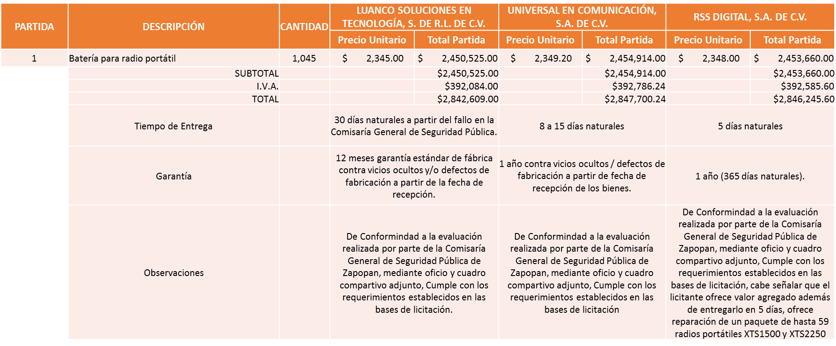

Responsable de la evaluación de las proposiciones:

Nombre | Cargo
Mtro. Roberto Alarcón Estrada | Comisario General de Seguridad Publica

Mediante oficio de análisis técnico número C.G./24568/2020

De conformidad con los criterios establecidos en bases y por así solicitarlo los integrantes del Comité de Adquisiciones se pone a consideración el Fallo de la adjudicación a favor de:

Luanco Soluciones en Tecnología, S. de R.L. de C.V.

PARTIDA | DESCRIPCIÓN | CANTIDAD | LUANCO SOLUCIONES EN TECNOLOGÍA, S. DE R.L. DE C.V.
 |  |  | Precio Unitario | Total Partida
1 | Batería para radio portátil | 1,045 | $2,345.00 | $2,450,525.00
 | SUBTOTAL |  |  | $2,450,525.00
 | I.V.A. |  |  | $392,084.00
 | TOTAL |  |  | $2,842,609.00
 | Tiempo de Entrega |  | 30 días naturales a partir del fallo en la Comisaría General de Seguridad Pública.
 | Garantía |  | 12 meses garantía estándar de fábrica contra vicios ocultos y/o defectos de fabricación a partir de la fecha de recepción.
 | Observaciones |  | De Conformidad a la evaluación realizada por parte de la Comisaría General de Seguridad Pública de Zapopan, mediante oficio y cuadro comparativo adjunto, Cumple con los requerimientos establecidos en las bases de licitación.

La convocante tendrá 10 días hábiles para emitir la orden de compra / pedido posterior a la emisión del fallo.
El proveedor adjudicado tendrá 5 días hábiles después de la notificación vía correo electrónico por parte de la convocante (por el personal autorizado para este fin) para la recepción firma y entrega de la orden de compra/pedido, previa entrega de garantía correspondiente.
Si el interesado no firma el contrato por causas imputables al mismo, la convocante podrá sin necesidad de un nuevo procedimiento, adjudicar el contrato al licitante que haya obtenido el segundo lugar, siempre que la diferencia en precio con respecto a la proposición inicialmente adjudicada no sea superior a un margen del diez por ciento.
El contrato deberá ser firmado por el representante legal que figure en el acta constitutiva de la empresa o en su defecto cualquier persona que cuente con poder notarial correspondiente.

El área requirente será la responsable de elaborar los trámites administrativos correspondientes para solicitar la elaboración del contrato así como el seguimiento del trámite de pago correspondiente.

Todo esto con fundamento en lo dispuesto por los artículos 107, 108, 113, 119 y demás relativos del Reglamento de Compras, Enajenaciones y Contratación de Servicios del Municipio de Zapopan, Jalisco.

El Lic. Edmundo Antonio Amutio Villa, representante suplente del Presidente del Comité de Adquisiciones, solicita a los Integrantes del Comité de Adquisiciones el uso de la voz, a la Lic. Juana Inés Robledo Guzmán, adscrita a la Comisaria General de Seguridad Pública.

Aprobado por unanimidad de votos por parte de los integrantes del Comité presentes.

La Lic. Juana Inés Robledo Guzmán, adscrita a la Comisaria General de Seguridad Pública dio contestación a las observaciones, realizadas por los Integrantes del Comité de Adquisiciones.

El Lic. Edmundo Antonio Amutio Villa, representante suplente del Presidente del Comité de Adquisiciones, comenta de conformidad con el artículo 24, fracción XXI del Reglamento de Compras, Enajenaciones y Contratación de Servicios del Municipio de Zapopan, Jalisco y 37 de la Ley de Adquisiciones, Arrendamientos y Servicios del Sector Público, se somete a su resolución para su aprobación de fallo a favor del proveedor Luanco Soluciones en Tecnología, S. de R.L. de C.V., los que estén por la afirmativa, sírvanse manifestarlo levantando su mano.

Aprobado por Mayoría de votos de los presentes.
(Con el voto en Abstención del Representante Titular del Centro Empresarial de Jalisco S.P.
Confederación Patronal de la República Mexicana
Lic. Andrés Aldrete Guevara)

Nota: A solicitud de la Lic. Juana Inés Robledo Guzmán, adscrita a la Comisaría General de Seguridad Pública, se asienta en la presente acta, que de incumplir el proveedor adjudicado el Municipio podría perder el recurso FORTASEG asignado para esta compra y se tendrá que hacer el reintegro del mismo.

El Lic. Edmundo Antonio Amutio Villa, representante del Presidente del Comité de Adquisiciones Municipales, comenta no habiendo más asuntos que tratar y visto lo anterior, se da por concluida la Décima Octava Sesión Extraordinaria siendo las 12:03 horas del día 08 de Diciembre de 2020, levantándose la presente acta para constancia y validez de los acuerdos que en ella se tomaron, la cual suscriben los que en ella intervinieron y los que así quisieron hacerlo de conformidad al artículo 26 fracción VII del Reglamento de Compras, Enajenaciones y Contratación de Servicios del Municipio de Zapopan, Jalisco y de conformidad con los artículos 23, 24 y 31 de la Ley de Compras Gubernamentales, Enajenaciones y Contratación de Servicios del Estado de Jalisco y sus Municipios, las consultas, asesorías, análisis, opinión, orientación y resoluciones, que sean emitidas por este Comité, son tomadas exclusivamente con la información, documentación y el dictamen técnico y administrativo que lo sustenten o fundamenten y que son presentados por los servidores públicos a quienes corresponda, por el área requirente y el área convocante, siendo estos los responsables de la revisión, acciones, faltas u omisiones en la información que sea puesta a consideración de este Comité.

Integrantes Vocales con voz y voto

Lic. Edmundo Antonio Amutio Villa.
Presidente del Comité de Adquisiciones Municipales
Representante Suplente

Lic. Alfonso Tostado González
Representante de la Cámara Nacional de Comercio, Servicios y Turismo de Guadalajara.
Titular

C. Bricio Baldemar Rivera Orozco
Representante del Consejo de Cámaras Industriales de Jalisco.
Suplente

Lic. Andrés Aldrete Vergara
Representante del Centro Empresarial de Jalisco S.P.
Confederación Patronal de la República Mexicana.
Titular

C. Ernesto Tejeda Martín del Campo
Representante del Consejo Mexicano de Comercio Exterior.
Suplente

Lic. Juan Mora Mora
Representante del Consejo Agropecuario de Jalisco.
Suplente

Lic. María Fabiola Rodríguez Navarro.
Representante del Consejo Coordinador de Jóvenes Empresarios del
Estado de Jalisco.
Suplente

Integrantes Vocales Permanentes con voz

Mtro. Juan Carlos Razo Martínez
Contraloría Ciudadana.
Suplente

L.A.F. Talina Robles Villaseñor
Tesorería Municipal
Suplente

Sergio Barrera Sepúlveda
Regidor Integrante de la Comisión Colegiada y Permanente de Hacienda, Patrimonio y Presupuestos.
Suplente

Ing. Jorge Urdapilleta Núñez
Representante de la Fracción del Partido Acción Nacional
Suplente

Lic. Elisa Arévalo Pérez
Representante Independiente.
Suplente

Cristian Guillermo León Verduzco
Secretario Técnico y Ejecutivo del Comité de Adquisiciones.
Titular

